En cada periodo se crean los procesos de liquidación correspondientes (puede haber mas de un proceso de liquidación por periodo. Ejemplo 2 procesos quincenales)

Los periodos están en la tabla periodo

Cada proceso es de un modelo (mensual, quincenal, vacaciones, etc) y pertenece a un periodo en particular.
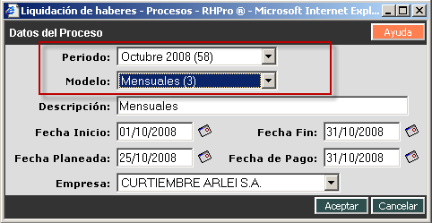

Los procesos de liquidación están en la tabla proceso

Cada modelo de liquidación determina cuales son los conceptos asociados a liquidar, es decir, que en cada proceso de liquidación se liquidaran solo los conceptos asociados al modelo al que el proceso pertenece.

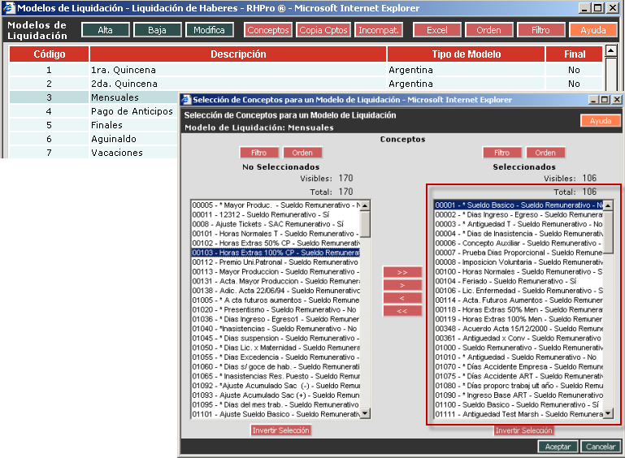

Los modelos de liquidación están en la tabla tipoproc y los conceptos asociados a cada modelo en la tabla
con_tp.

Luego a cada proceso se le asocia que empleados se van a liquidar
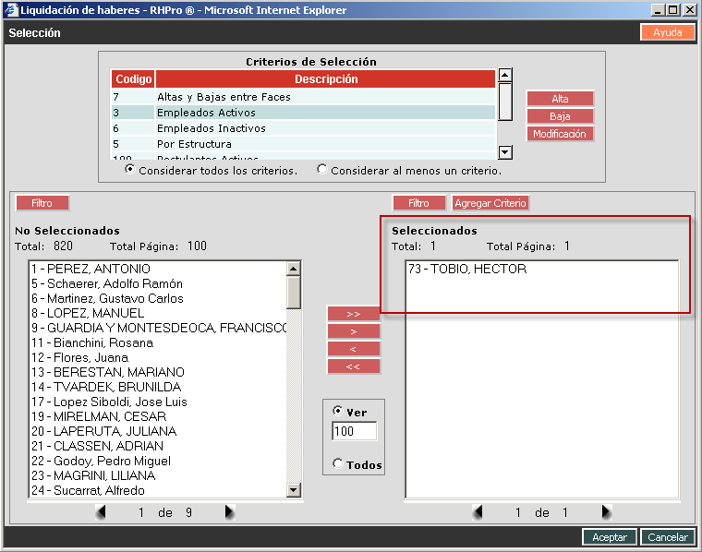

Los empleados asociados a cada proceso de liquidación están en la tabla cabliq

Una vez liquidado…
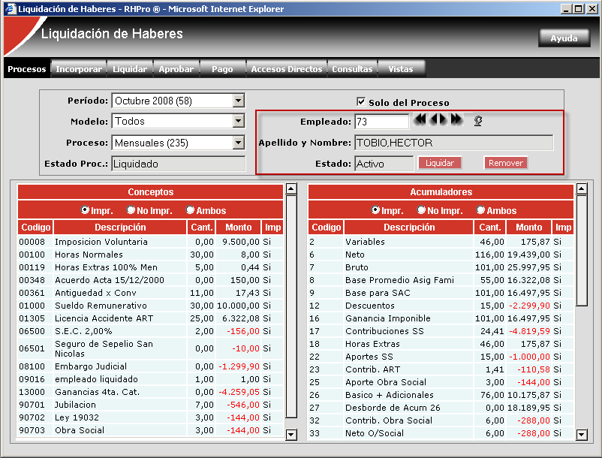

El detalle de los conceptos liquidados en el proceso está en la tabla detliq.
Ejemplo Sueldo Básico

El detalle de los acumuladores del proceso está en la tabla acu_liq.
Ejemplo Neto

El detalle de los acumuladores mensuales (del periodo) está en la tabla acu_mes.
Ejemplo Neto

Asiento Contable

